Математика - подготовительная группа
Дорисуй справа недостающие части предметов.

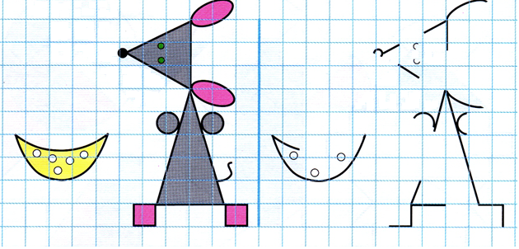
Сосчитай и запиши, сколько на получившемся рисунке треугольников, кругов, квадратов, овалов:
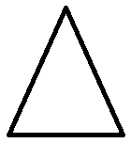

Впиши числа от 5 до 9 в кружочки таким образом, чтобы стрелки указывали путь от большего числа к меньшему.

Найди закономерность. Продолжи ряд.

У Маши было четыре воздушных шара зелёного, жёлтого и красного цветов.
Зелёных шаров было больше, чем других. Жёлтых столько же, сколько красных.
Сколько шаров каждого цвета было у Маши.
Раскрась шары.
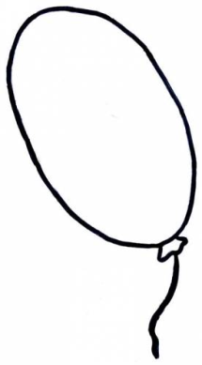

Увеличь числа на 1.
Запиши результат под ними.
4 | 8 | 3 | 9 | 6 | 1

Расположи получившиеся числа в порядке возрастания.

Который час должны показывать последние часы в каждом ряду? Нарисуй стрелки на циферблатах.

Обведи картинку так, чтобы кошка Муся оказалась перед забором, а собака за забором.
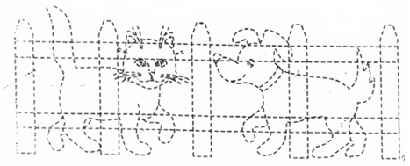
Раскрась котят так, чтобы мама кошка была между белым и серым котенком, а черный был рядом с белым.
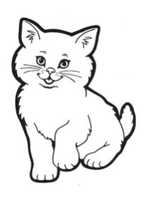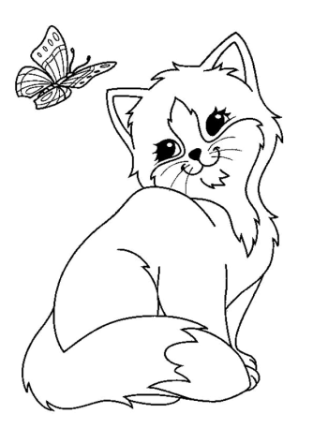
Сколько треугольников на рисунках? Сосчитай и запиши.
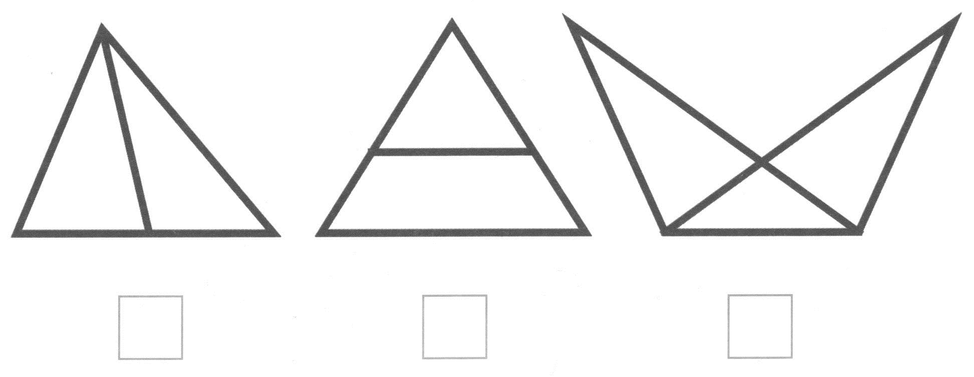

Кошка Муся из домика 15 идет к себе домой в домик 19. Мимо домиков с какими номерами она пройдёт? Обведи нужные числа.
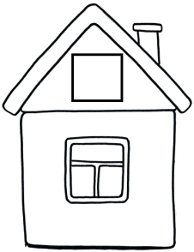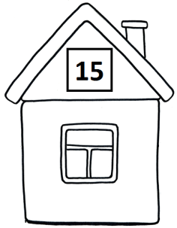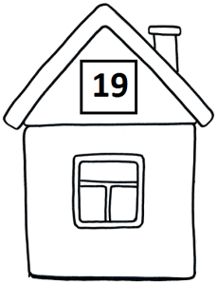
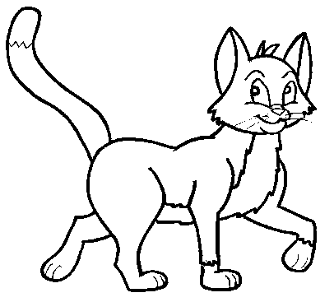
17 20 14 16 12 18 11

Раскрась те самолеты, которые летят вверх - красным цветом, вниз – синим, направо – зелёным, налево – жёлтым.
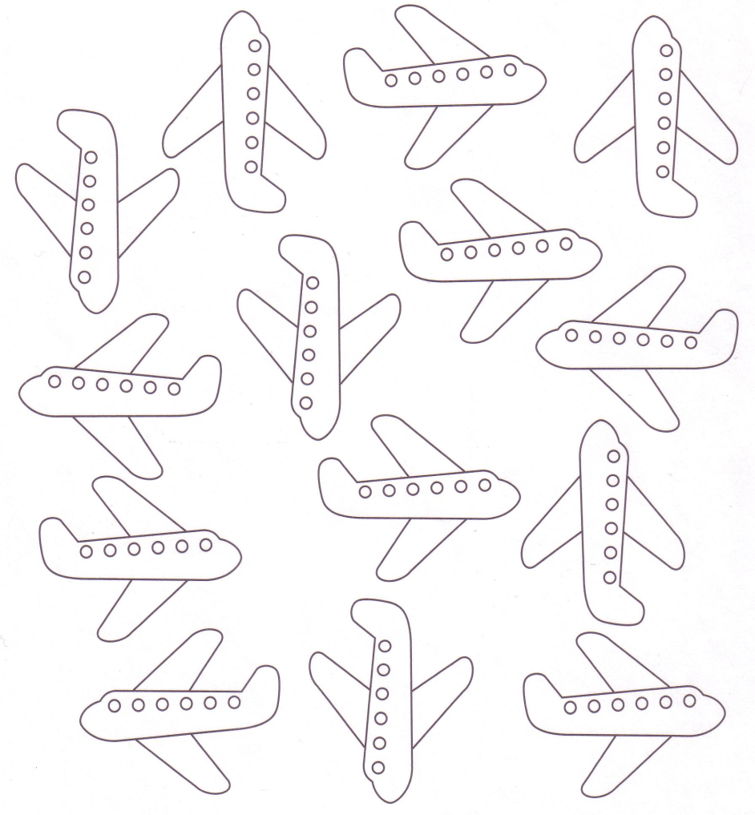

Какое время показывают каждые часы. Соедини циферблат с числом.
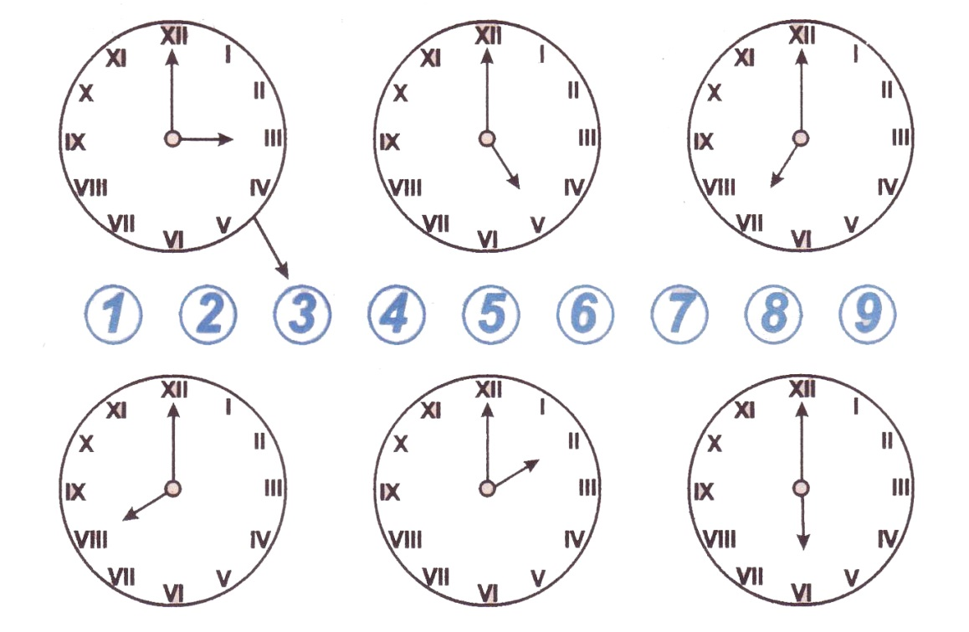
Рассмотри фигуру.
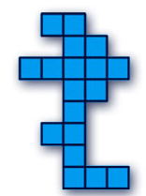
Что нельзя вырезать из этой фигуры? Зачеркни.
Попробуй сам нарисовать несколько фигур, которые можно вырезать из этой фигуры.
Дорисуй коврик по описанию:

В правом верхнем углу
В левом верхнем углу
В нижнем левом углу
В центре коврика
Над ёлочкой
Под ёлочкой

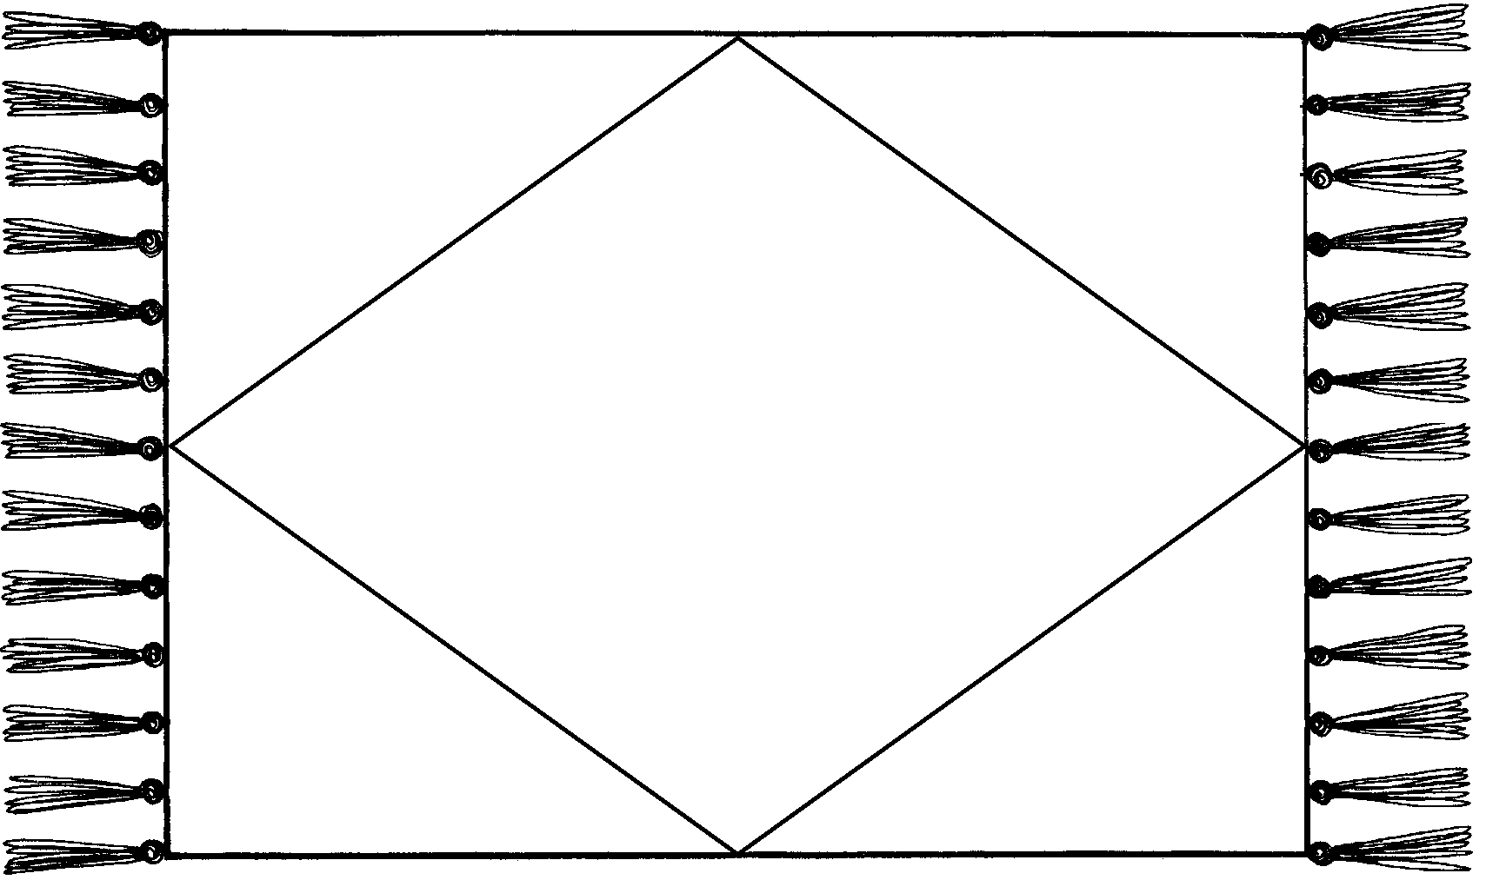

На правую или левую руку не хватает варежки? Дорисуй нужную варежку. Раскрась так, чтобы получились пары варежек.

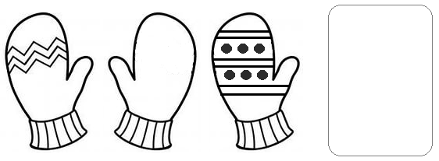
Бабушка связала внукам носки, по одной паре каждому. Сколько внуков у бабушки?

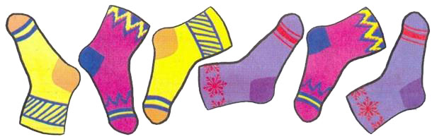

Ответ:

На числовых весах та чаша тяжелее, на которой ответ больше. Найди те весы, которые показывают правильно. Обведи их.
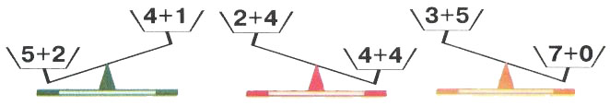
Напиши пример, чтобы чаши весов были равны.
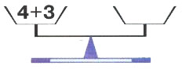

Вставь пропущенные числа и дорисуй рисунки.
